名称：天津市滨海新区梦明餐饮服务店
地址：天津市滨海新区中塘镇正兴里21号楼9门

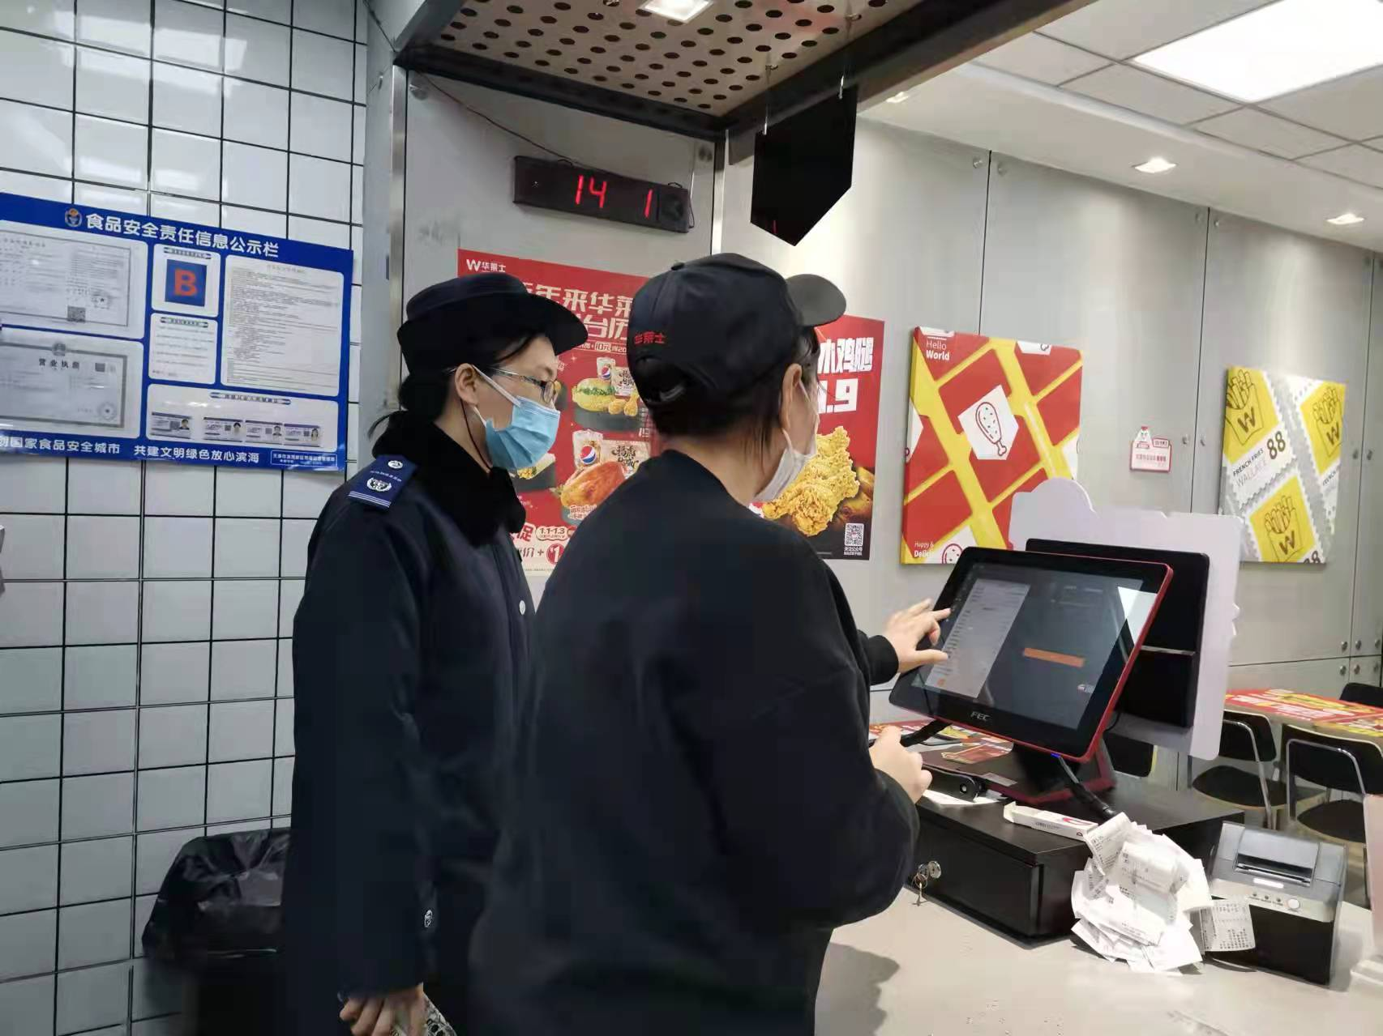
证照齐全，公示在醒目位置
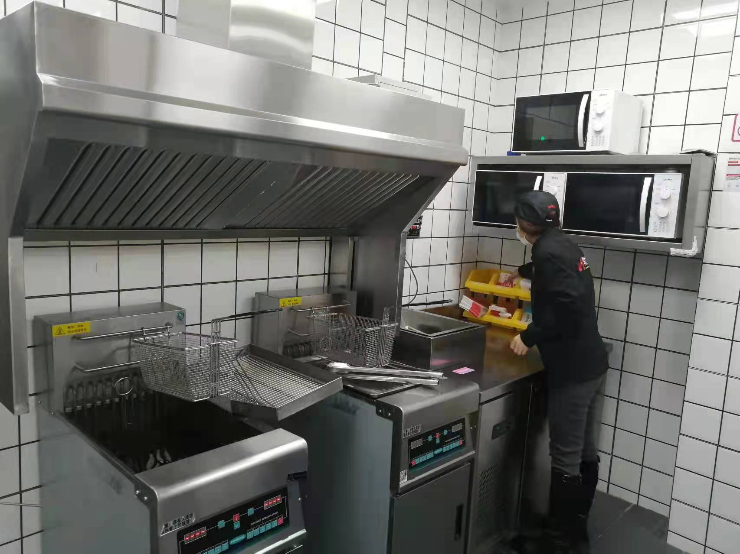
加工区设施齐全、干净整洁

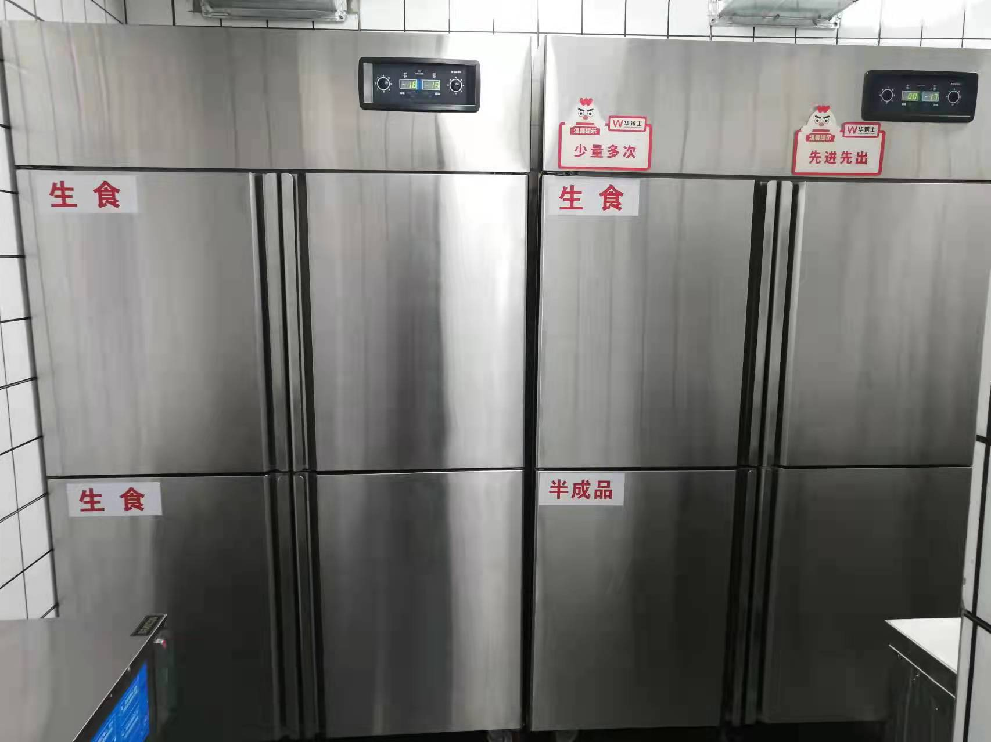
食品存储设施干净整洁,食品按标识分类存放
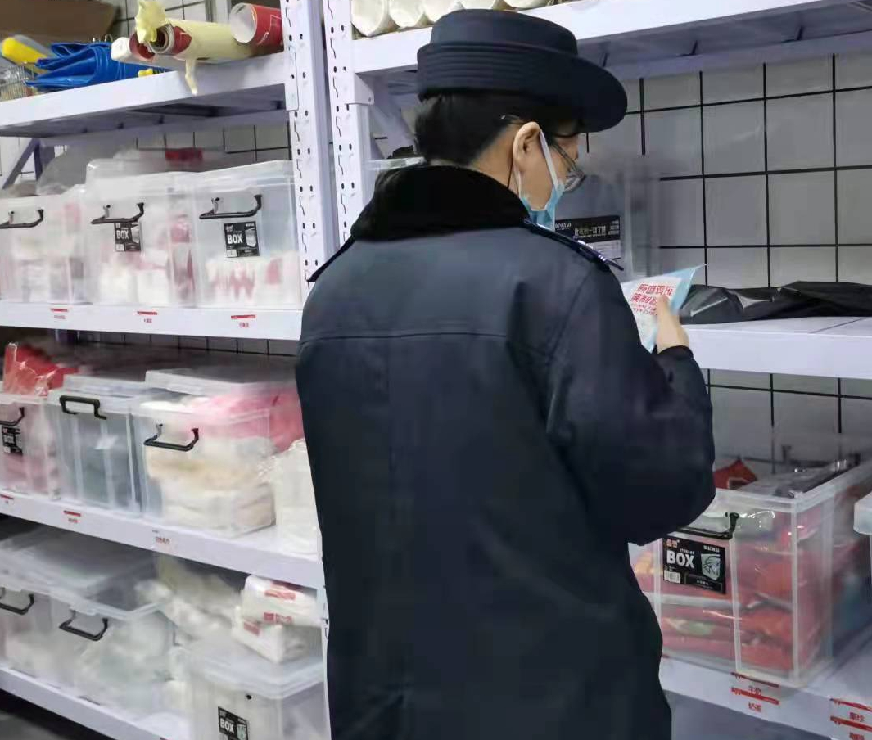
库房内食品隔墙离地存放

